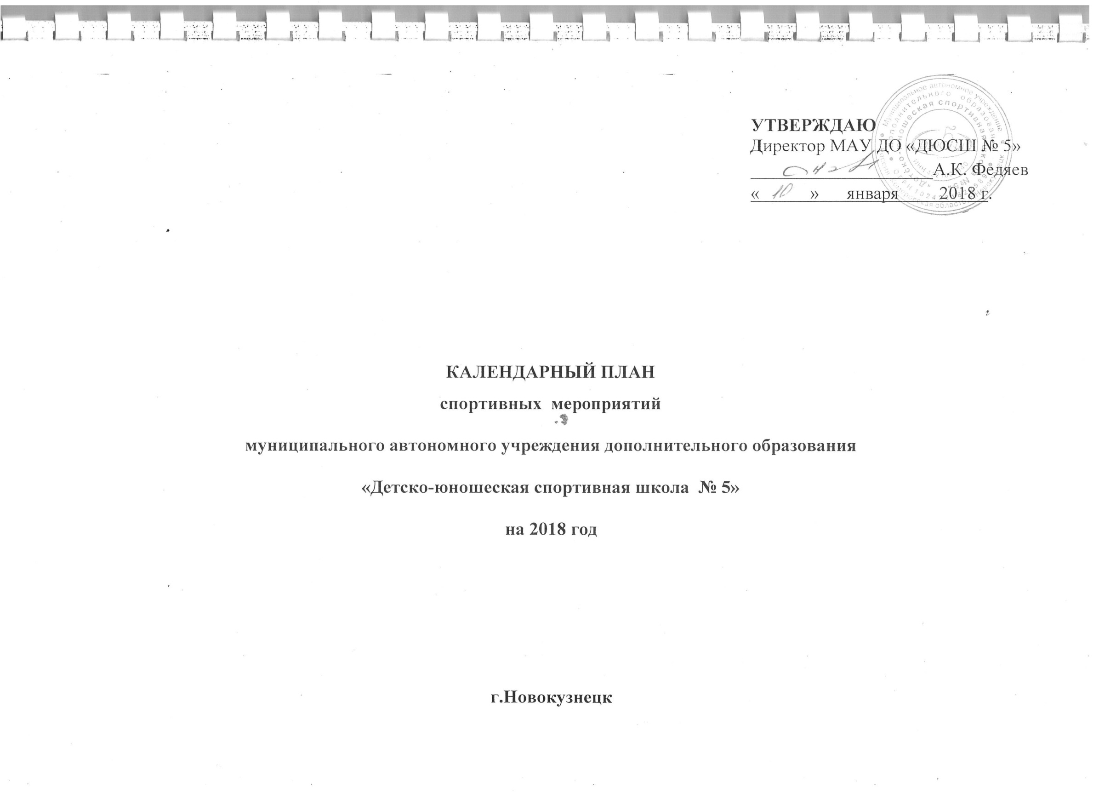
ЯНВАРЬ
1 | Лыжная новогодняя гонка 2 этапа Кубка г. Новокузнецка | лыжные гонки | 04-05 января | с. Сосновка | Пенязев В.В.
2 | Межрегиональный новогодний кубок ДООЦ «Спутник» по мини-футболу, среди игроков 2006-2007гг.р. | футбол | 04-06 января | г. Новосибирск | Дорофеев И.А.  Самбаров Б.Г.
3 | Открытый традиционный Рождественский турнир «СШ № 2» по мини-футболу среди мальчиков 2009-2010гг.р. на призы Деда Мороза | футбол | 08-10 января | г. Новокузнецк | Дорофеев И.А.
4 | Первенство Кемеровской области среди юношей (до 18 лет), юниоров (до 20 лет) | греко-римская борьба | 14 января | г. Новокузнецк | Елекпеев А.Ю.  Каширин К.С.
5 | Открытый районный турнир по спортивной (вольной) борьбе среди юношей и девушек 2004-2005гг.р,2006-2007гг.р., памяти мастера спорта СССР М.Ф. Малтыгашева | вольная борьба | 20 января | респ. Хакасия  с. Аскиз | Савков П.В.
6 | Чемпионат и Первенство СФО | киокусинкай | 26-29 января | г. Новокузнецк | Зарва И.А.,  Солдатов С.Н.  Куцый С.Н.
7 | Первенство СФО юноши до 18 лет | греко-римская борьба | 22-24 января | г. Бердск | Елекпеев А.Ю.  Каширин К.С.
9 | Учебно-тренировочный сбор | киокусинкай | 05-06 января | г.Новокузнецк | Зарва И.А.,  Солдатов С.Н.

ФЕВРАЛЬ
10 | XIVоткрытое первенство МАУ ДО ДЮСШ №5 «Кузнецкий медвежонок» и товарищеские встречи по сумо для детей 10-11 лет, посвященное Дню защитника отечества и в честь Года Кузнецкого района | киокусинкай | 04 февраля | г.Новокузнецк | Зарва И.А.  Солдатов С.Н.  Куцый С.Н.
11 | Международный турнир на призы Управления ФКиС мэрии г. Новосибирска и ФСРДС «Спортклуб «Обь» | вольная борьба | 2-5 февраля | г.Новосибирск | Савков П.В.
12 | Чемпионат Кузбасса и областные соревнования на призы «СШ им. Смолянинова А.Г. | киокусинкай каратэ | 5 февраля | г. Новокузнецк | Шемякин В.Г.
13 | Турнир ДЮСШ «Металлург-Запсиб», посвященный Дню защитника отечества среди детских команд 2009г.р. | футбол | 22 февраля | г.Новокузнецк | Дорофеев И.А.  Самбаров Б.Г.
14 | Всероссийский турнир, посвященный памяти заслуженного мастера спорта СССР, заслуженного тренера СССР по классической борьбе В.Г.Оленика | греко-римская борьба | 02-04 февраля | г.Новокузнецк | Елекпеев А.Ю.  Каширин К.С.
15 | Первенство Сибирского Федерального округа среди юниоров и юниорок 1998г.р. и моложе (до 21 года) | тяжелая атлетика | 8-11 февраля | г. Томск | Кочеулов Е.А.
16 | Открытый чемпионат и первенство г.Кемерово, посвященные Дню Защитника Отечества | тяжелая атлетика | 16-17 февраля | г. Кемерово | Кочеулов Е.А.
17 | V открытого городского турнира по спортивной борьбе (дисциплина - греко-римская борьба) среди младших юношей 2005-2006г.р. памяти Дмитрия Амзаракова, | греко-римская борьба | 10 февраля | г. Абакан | Елекпеев А.Ю.  Каширин К.С.
18 | Городские соревнования | киокусинкай | 19 февраля | г.Новокузнецк | Шемякин В.Г.
19 | VIII Межрегиональный турнир (WKF) памяти Токарева И.Ю. | каратэ | 26 февраля | г.Кемерово | Шемякин В.Г.
20 | Кубок России | киокусинкай | 16-19 февраля | г.Москва | Зарва И.А.
21 | Этап Всероссийской гонки «Лыжня России – 2018» | лыжные гонки | 11 февраля | г.Новокузнецк | Пенязев В.В.
22 | Первенство Кемеровской области (юноши до 16 лет 2003-2004гг.р.) | греко-римская борьба | февраль | по назначению | Елекпеев А.Ю.
23 | Открытый турнир ДЮСШ «Металлург-Запсиб», посвященный Дню защитника Отечества, среди детских команд 2009г.р. | футбол | 22 февраля | г.Новокузнецк | Дорофеев И.А,
24 | Региональный турнир среди юношей и девушек, посв. Дню защитника отечества на призы ООО «Сорский ГОК2, администрации г. Сорска и личный приз И.У. Ахметова | вольная борьба | 24-25 февраля | г. Сорск (Республика Хакасия) | Савков П.В.

МАРТ
25 | Областные спортивно-массовые соревнования с учащимися Кемеровской области | вольная борьба | 14 марта | г. Осинники | Савков П.В.
26 | Первенство и Чемпионат г. Белово, памяти погибших воинов-интернационалистов | киокусинкай | март | г. Белово | Зарва И.А.  Солдатов С.Н.  Куцый С.Н.
27 | Первенство Кемеровской области среди юношей и девушек до 18 лет (2001г.р. и моложе) | тяжелая атлетика | 21-23 марта | г.Кемерово | Кочеулов Е.А.
28 | Традиционный турнир среди юношей 2000-2001г.р., кадеток 2001-2002г.р., юниорок 1997-99г.р. памяти воина-интернационалиста Павла Сарычева | вольная борьба | 16-18 марта | г. Междуреченск | Савков П.В.
29 | Городской турнир среди младших юношей памяти МССССР И.Я. Гуляева | греко-римская борьба | 11 марта | г.Новокузнецк | Елекпеев А.Ю.  Каширин К.С
30 | Турнир, посвященный памяти Героя России С. Е. Цветкова (юноши 2002-2004г.р.) | греко-римская борьба | март | г.Новокузнецк | Елекпеев А.Ю.  Каширин К.С
31 | X Всероссийский юношеский турнир памяти Заслуженного работника ФКиС Н.И.Щеклеина | греко-римская борьба | 3-5 марта | г. Барнаул | Елекпеев А.Ю.  Каширин К.С
32 | Всероссийский турнир памяти героя Советского Союза И.И. Григорьева (юноши 2002-2003гг.р.) | греко-римская борьба | 30 марта-1 апреля | г. Новоалтайск | Елекпеев А.Ю.  Каширин К.С
33 | Областные соревнования на призы московской фирмы «Мустанг» | лыжные гонки | 11 марта | г. Калтан | Пенязев В.В.
34 | Турнир на поясах «Куреш» | вольная борьба | 3 марта | с. Беково | Савков П.В.
35 | Областные соревнования «Открытый турнир памяти А.С. Кириллова» | лыжные гонки | 25 марта | г. Междуреченск | Пенязев В.В.
36 | Первенство Кемеровской области | лыжные гонки | 28-30 марта | п. Березовский | Пенязев В.В.
37 | Традиционный турнир по мини-футболу среди 2006г.р. | футбол | 30 марта-1 апреля | г. Осинники | Дорофеев И.А.  Филиппов Е.Г.
38 | Городской турнир по мини-футболу 2005-2006г.р. | футбол | 15 марта | г.Новокузнецк | Дорофеев И.А.
39 | Областной турнир среди юношей до 15 лет памяти героя Советского Союза М.А. Макарова | вольная борьба | 24-26 марта | г. Белово | Савков П.В.
40 | Первенство России по восточному единоборству (сито-рю) юноши 16-17 лет | каратэ | 24-27 марта | г.Москва | Шемякин В.Г.

АПРЕЛЬ
41 | Первенство Кемеровской области среди юношей и девушек (2000г.р. и моложе) | тяжелая атлетика | 20-22 апреля | г. Мыски | Кочеулов Е.А.
42 | Турнир на призы Главы Новокузнецкого района среди юношей | греко-римская борьба | апрель | с. Безруково Новокузнецкого района | Елекпеев А.Ю.  Каширин К.С.
43 | Турнир памяти кавалера боевого ордена (за мужество) С.П. Ралдугина среди юношей | греко-римская борьба | 8 апреля | г. Промышленный | Елекпеев А.Ю.  Каширин К.С.
44 | Чемпионат Кемеровской области (взрослые, юноши до 23 лет) | греко-римская борьба | апрель | по назначению | Елекпеев А.Ю.  Каширин К.С.
45 | Турнир памяти В.А. Токарева (2001-2002г.г.р.) | греко-римская борьба | апрель | г. Барнаул | Елекпеев А.Ю.  Каширин К.С.
46 | Всероссийский турнир памяти Б.К. Чернышова (взрослые) | греко-римская борьба | 28-30 апреля | г. Красноярск | Елекпеев А.Ю.  Каширин К.С.
47 | Открытый Кубок Кузбасса и областные соревнования | киокусинкай | 16 апреля | г.Новокузнецк | Шемякин В.Г.
48 | Всероссийские соревнования «Кубок Успеха» | каратэ | 8-9 апреля | г.Новосибирск | Шемякин В.Г.
49 | Открытый турнир памяти ветерана новокузнецкого футбола М.Г. Гнездилова среди региональных команд 2006г.р | футбол | 28-30 апреля | г.Новокузнецк | Дорофеев И.А., Филиппов Е.Г.
50 | Областные соревнования памяти В. Краснобаева | лыжные гонки | 2 апреля | г. Тайга | Пенязев В.В.
51 | Первенство области в зачёт Спартакиады молодежи | греко-римская борьба | апрель | по назначению | Елекпеев А.Ю.  Каширин К.С.
52 | Мастер-класс по КАТА | киокусинкай | апрель | г. Гурьевск/  г. Белово | Зарва И.А.  Солдатов С.Н.  Куцый С.Н.
53 | Учебно-тренировочные сборы | киокусинкай | апрель | г. Гурьевск/  г. Новосибирск | Зарва И.А.  Солдатов С.Н.  Куцый С.Н.
МАЙ
54 | Открытое первенство г.Кемерово среди молодежи, посвященное Дню Победы | тяжелая атлетика | 4-5 мая | г.Кемерово | Кочеулов Е.А
55 | Турнир им. Топоровского | вольная борьба | 1 мая | г. Калтан | Савков П.В.
56 | Первенство СФО в зачет спартакиады молодежи | греко-римская борьба | май | по назначению | ЕлекпеевА.Ю.  Каширин К.С.
57 | Турнир памяти А.Ф. Шилина (юноши 2002-2003гг.р.) | греко-римская борьба | май | г. Ленинск-Кузнецкий | ЕлекпеевА.Ю.  Каширин К.С.
58 | Турнир по мини-футболу «Юные звезды» среди детей 2010-2011г.р. | футбол | май | г.Новокузнецк | Дорофеев И.А.  Филиппов Е.Г.
59 | Первенство г. Новосибирска "Приз Победы" | киокусинкай | май | г. Новосибирск | Зарва И.А., Солдатов С.Н.  Куцый С.Н.
60 | Первенство г. Новокузнецка по ката | киокусинкай | май | г. Новокузнецк | Зарва И.А., Солдатов С.Н.  Куцый С.Н.
61 | Посвящение в юные каратисты | киокусинкай | май | г. Новокузнецк | Зарва И.А., Солдатов С.Н.  Куцый С.Н.
62 | Учебно-тренировочные сборы (кю-тест) | киокусинкай | май | г. Новокузнецк | Зарва И.А., Солдатов С.Н.
ИЮНЬ, ИЮЛЬ, АВГУСТ
63 | Учебно–тренировочный сбор по ОФП | киокусинкай | июнь | по назначению | Зарва И.А., Солдатов С.Н.  Куцый С.Н.
64 | Учебно–тренировочный сбор по ОФП | греко – римская борьба | июль | по назначению | Елекпеев А.Ю.  Каширин К.С.
65 | Финал Спартакиады юношей 1998-2000 гг.р. | греко-римская борьба | 10-11июля | по назначению | Елекпеев А.Ю.  Каширин К.С.
66 | Учебно-тренировочный сбор по ОФП | вольная борьба | июль | по назначению. | Савков П.В.
67 | Учебно-тренировочный сбор по ОФП | вольная борьба | август | Назарово Красноярский край | Савков П.В.
68 | Учебно-тренировочный сбор по ОФП | лыжные гонки | июль, август | Кузнецкий Алатау  с. Сосновка | Пенязев В.В.
69 | Учебно-тренировочный сбор по ОФП | футбол | июль, август | по назначению | Дорофеев И.А.  Самбаров Б.Г.  Филиппов Е.Г.
70 | Первенство Кемеровской области среди юношей и девушек до 16 лет ( 2006-2003гг.р) | тяжелая атлетика | 15-17 июня | г. Киселевск | Кочеулов Е.А.
71 | Спартакиада молодёжи России | тяжелая атлетика | июль | по назначению | Кочеулов Е.А.
72 | Тренировочные мероприятия | каратэ | июль, август | по назначению | Шемякин В.Г.
73 | Турнир ко «Дню защиты детей» среди 2010-2011г.р. | футбол | июнь | г.Новокузнецк | Дорофеев И.А.  Самбаров Б.Г.  Филиппов Е.Г.
74 | Чемпионат города среди 2006-2007г.р. | футбол | июнь | г.Новокузнецк | Дорофеев И.А.  Самбаров Б.Г.  Филиппов Е.Г.
75 | Первенство г. Белово в честь Дня защиты детей | киокусинкай | июнь | г. Белово | Зарва И.А.

СЕНТЯБРЬ
76 | Открытое первенство г.Кемерово памяти ПМС Рудольфа Любавина | тяжелая атлетика | 14-15 сентября | г.Кемерово | Кочеулов Е.А
77 | Всероссийский турнир на призы А.В. Шумакова | греко-римская борьба | 07-09 сентября | г. Красноярск | Елекпеев А.Ю.  Каширин К.С.
78 | Всероссийский турнир памяти А.В. Нестеренко (юноши 2002-2003гг.р.) | греко-римская борьба | 14-16 сентября | г. Новосибирск | Елекпеев А.Ю.  Каширин К.С.
79 | Первенство Кемеровской области юноши до 16 лет (2004-2005гг.р.) | греко-римская борьба | сентябрь | г. Ленинск-Кузнецкий | Елекпеев А.Ю.  Каширин К.С.
80 | «Сибирский Мастер» | киокусинкай | сентябрь | г. Томск | Зарва И.А., Солдатов С.Н.  Куцый С.Н.
81 | «Евразия» | киокусинкай | сентябрь | Казахстан | Зарва И.А.
82 | Открытое Первенство г. Новокузнецка | киокусинкай | 24 сентября | г.Новокузнецк | Шемякин В.Г.
ОКТЯБРЬ
83 | Первенство Кемеровской области среди юниоров и юниорок 1998 г.р. и моложе (до 21 лет) | тяжелая атлетика | 5-7 октября | г. Анжеро-Судженск | Присяжнюк Д.И  Кочеулов Е.А
84 | Первенство СФО (юноши 2004-2005гг.р.) | греко-римская борьба | 20-23 октября | г. Бердск | Елекпеев А.Ю.  Каширин К.С.
85 | Турнир «Кубок Федерации г. Рубцовска» памяти В. Бочевара | греко-римская борьба | 13-15 октября | г. Рубцовск | Елекпеев А.Ю.  Каширин К.С.
86 | Открытое Первенство Кузбасса и областные соревнования | киокусинкай | 22 октября | г.Кемерово | Шемякин В.Г.
87 | Всероссийские соревнования «Кубок Покрышкина» | каратэ | 7-8 октября | г.Новосибирск | Шемякин В.Г.
88 | Первенство и Чемпионат России по Киокусинкай | киокусинкай | 05-08 октября | г.Пермь | Зарва И.А.
89 | Первенство г. Белово по ката | киокусинкай | октябрь | г. Белово | Зарва И.А. Солдатов С.Н.  Куцый С.Н.
90 | Первенство г. Новокузнецка по ОФП | киокусинкай | 8 октября | г. Новокузнецк | Зарва И.А.  Солдатов С.Н.  Куцый С.Н.
НОЯБРЬ
91 | Турнир, посвященный Дню народного единства | греко-римская борьба | 4 ноября | пгт. Промышленный | Елекпеев А.Ю.  Каширин К.С.
92 | Первенство России юноши до 16 лет (2004-2005гг.р) | греко-римская борьба | ноябрь | по назначению | Елекпеев А.Ю.  Каширин К.С.
93 | Всероссийский турнир памяти А.А. Кишицкого | греко-римская борьба | 9-11 ноября | г. Барнаул | Елекпеев А.Ю.  Каширин К.С.
94 | «Кубок Державы» (юноши до 18 лет) | греко-римская борьба | ноябрь | г. Новосибирск | Елекпеев А.Ю.  Каширин К.С.
95 | Турнир «Юный богатырь» памяти И.М. Селетникова (юноши) | греко-римская борьба | ноябрь | г. Томск | Елекпеев А.Ю.  Каширин К.С.
96 | Открытый Чемпионат и Первенство Кемеровской области по Кумитэ и Ката | киокусинкай | ноябрь | г. Белово | Зарва И.А.  Солдатов С.Н.  Куцый С.Н..
97 | Мастер-класс по КАТА | киокусинкай | ноябрь | г. Новокузнецк | Зарва И.А.  Солдатов С.Н.  Куцый С.Н..
98 | Первенство Сибирского федерального округа среди студентов | каратэ | ноябрь | г.Томск | Шемякин В.Г.
ДЕКАБРЬ
99 | Открытый традиционный новогодний турнир, посв. Памяти основателя школы греко-римской борьбы Л.К. Немчанинова | греко-римская борьба | декабрь | г. Ленинск-Кузнецкий | Елекпеев А.Ю.  Каширин К.С.
100 | Межрегиональный турнир памяти А. Максименко | греко-римская борьба | 15-16 декабря | г. Юрга | Елекпеев А.Ю.  Каширин К.С.
101 | Кубок Кемеровской области по тяжёлой атлетике | тяжёлая атлетика | 20-22 декабря | г. Кемерово | Кочеулов Е.А.
102 | Открытое Первенство СК «Шокотан» | киокусинкай | декабрь | г.Новокузнецк | Шемякин В.Г.
103 | Всероссийские соревнования «Сибирский тигр» | киокусинкай | декабрь | г.Томск | Шемякин В.Г.
104 | Открытый Чемпионат Колыванского района по кумитэ и ката. | киокусинкай | декабрь | Новосибирская область | Зарва И.А. Солдатов С.Н.  Куцый С.Н.
105 | Первенство г. Новокузнецка по ката | киокусинкай | декабрь | г. Новокузнецк | Зарва И.А., Солдатов С.Н.  Куцый С.Н.
106 | Учебно-тренировочные сборы (кю-тест) | киокусинкай | декабрь | г. Новокузнецк | Зарва И.А. Солдатов С.Н.  Куцый С.Н.

